APUNTES DE RUGBY PARA 2º DE LA E.S.O.

EL RUGBY

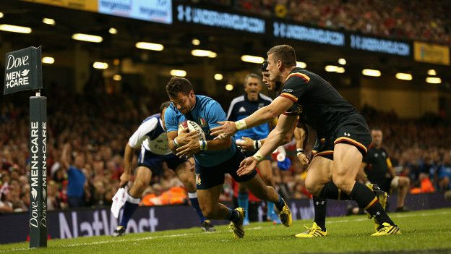El rugby es un deporte de equipo donde se enfrentan dos equipos con 15 jugadores en el campo además de los reservas. Existe también la modalidad de rugby a 7.

El balón puede sujetarse o lanzarse con las manos y también se puede patear. El partido dura dos tiempos de 40 minutos cada uno. Una de las características de este deporte es la forma ovalada del balón que se utiliza en el juego.

EL ORIGEN:

En el año 1823, según cuenta la leyenda popular, un chico llamado William Webb Ellis y que estaba jugando un partido de fútbol, de pronto, cogió el balón con las manos y empezó a correr hacia la portería contraria. Sin haberlo pensado, acababa de inventar este deporte que se empezó a llamar con el nombre del pueblo en el que vivía William, Rugby.
EL CAMPO Y LAS PORTERÍAS:
Se juega en un campo generalmente de césped que mide lo mismo que un campo de fútbol (100 x 70 metros).
En los dos extremos del campo, en el centro de la línea de anotación, se encuentran instalados dos postes separados entre sí por 5,6 metros y unidos por un travesaño situado a 3 metros de altura. Los postes deben tener un mínimo de 3,4 metros de alto, lo que le da al conjunto de los tres palos una forma de letra H.
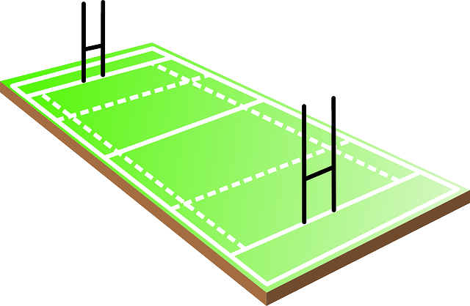 | 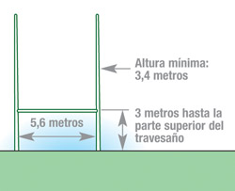

MANERAS DE CONSEGUIR PUNTOS:

Ganará el partido el equipo que al final haya obtenido más puntos. Esos puntos se pueden conseguir de diferente manera:

- 5 puntos: Los consigue el equipo que consigue un ENSAYO que es cuando un jugador cruza la línea de fondo, o línea de gol (que es la línea donde están situadas las porterías) con la pelota en sus manos y la coloca el suelo.

- 2 puntos: Tras anotar un ensayo, el equipo que lo consiguió tiene la posibilidad de sumar dos puntos más si logra la CONVERSIÓN, que es cuando se patea la pelota hacia los palos como sucede en una falta en fútbol. La pelota debe pasar por el aire entre los tres palos.

- 3 puntos: Tras una infracción grave de un equipo, el otro tendrá un GOLPE DE CASTIGO, es decir podrá patear hacia los palos con el juego detenido y sin que nadie le defienda.

- 3 puntos: Cuando se consigue un GOL DE CAMPO, que es cuando un jugador decide, con el partido en movimiento, patear la pelota directamente hacia los palos.

REGLAS BÁSICAS:
- Para evitar el avance del equipo contrario se realizan placajes, que deben hacerse por debajo de los hombros.

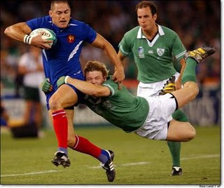
- En caso de haber jugadas peligrosas, los árbitros pueden castigar con tarjeta amarilla (el jugador se debe retirar del campo por 10 minutos) y roja, cuando es expulsado.

- No se permite pasar el balón hacia adelante. Tampoco se permite que el balón caiga hacia adelante, lo cual se denomina AVANT.

